**TP-Link 2023届春季招聘正式启动**

1. **关于TP-Link联洲国际**

TP-LINK品牌创立于1996年，是中国互联网诞生之初最早成功孕育并始终保持全球技术领先的网络与通信品牌。2005年进军海外市场，连续11年“Wi-Fi产品出货量全球第一”，企业交换机端口数市场份额全球第一。

为更好适应全球化竞争，深圳市联洲国际技术有限公司于2008年注册成立，以本地化经营思路深耕海外，2016年在海外发布全新VI ，以全新形象迎接广阔市场，全面掌握产品设计、研发、营销、制造、服务等全价值链条。

如今，TP-Link联洲国际已成为引领行业技术发展的网络通信、消费电子、安防监控等设备与解决方案供应商，拥有全球雇员超13000人，始终坚持“自主研发，自主营销，自主制造”，25年来，TP人始终秉承钻研细节、专注求强、快速响应、求真务实的实干作风，以高品质、高可靠度、高性能的卓越产品力，赢得全球数十亿用户的喜爱。

1. **薪酬福利**

**1.待遇优渥，全面保障**

我们提供行业内极具竞争力的薪酬，还有丰厚年终奖、年度加薪、季度绩效奖金、每年固定调薪机制；同时提供带薪年休假、带薪工龄假。

**2.福利丰厚，人文关怀**

我们关心每一位员工的工作体验。悉心准备应届生入职福利，同时提供免费班车接送上下班、产品内购折扣、年度免费体检、公司合作健身房、游泳卡、餐补、结婚红包、过节费、过节礼品、每日小零食、下午茶、旅游经费等福利，定期举办丰富的文娱活动和各类文体比赛。

**3.培训完善，快速成长**

我们重视每一位员工的发展。TP-Link拥有完善的入职培训体系、一对一带教制度，带你针对学习相关工作技能，以及具有挑战性的探索课题和实习课题。同时为各类英才设立了专利奖、有才奖和给力奖。

**深度新人培育**

3-6个月深度岗位培训，打造卓越职业素养、构建扎实行业思维

**导师一对一带教**

导师一对一，“每日三问”，助你从优秀毕业生快速转换为职场新星

**双通道人才发展**

业务专家与综合管理者双通道，技术力与领导力双培育，多赛道、多机遇

1. **应聘须知**

**1.招募对象：**本次招募面向2023届应届毕业生

**2.应聘流程：**网申——一面——在线测评——二面——座谈——offer

**3.简历投递截止时间：即日起开始面试，岗位招满即止，欢迎大家踊跃投递。**

**4.面试形式：**线下/线上面试。

**5.网申地址:【PC端】**[**http://hr.tp-link.com.cn**](http://hr.tp-link.com.cn)**（每人可申请1个职位）**

1. **招聘职位**

本次招聘共100+岗位，名额不设上限，欢迎同学们进入官网了解详情!

[**http://hr.tp-link.com.cn**](http://hr.tp-link.com.cn)

如有更多问题，请和我们HR团队联系，我们会尽快为您解答。

邮件咨询：recruit@tp-link.com

微信咨询：“TP-Link联洲招聘”微信后台留言

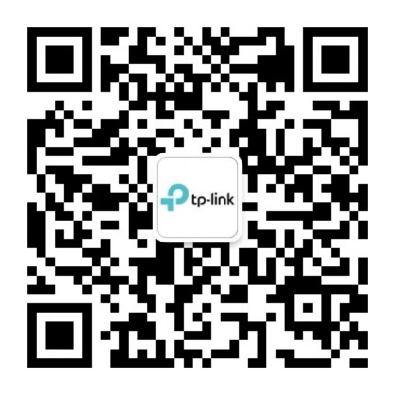

扫码加入**广州站官方QQ交流群**，了解更多实时招聘咨询！

